

Název školy: Základní škola Mnichovo Hradiště
Autor DUM: Mgr. Tereza Hejnová
Název: VY_32_INOVACE_03_Vyjmenovaná slova po B (být) 2_Hejnová
Téma: Vyjmenovaná slova po B (být)
Číslo projektu: CZ.1.07/1.4.00/21.3380

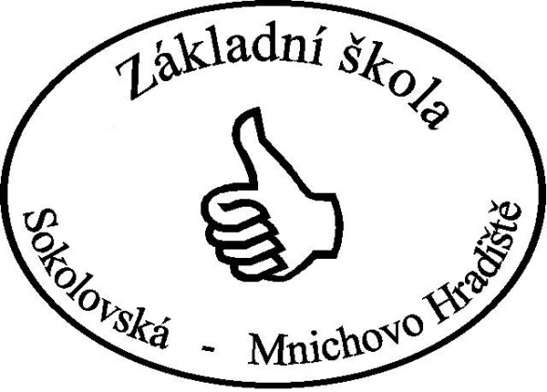

Vytvořeno v rámci v projektu „EU peníze školám“
OP VK oblast podpory 1.4 s názvem Zlepšení podmínek pro vzdělávání na základních školách
ANOTACE
- Škola: ZŠ Mnichovo Hradiště, Sokolovská 254, okres MB
- Třída: 3. ročník
- Období: 1. pololetí školního roku 2011/2012
- Výstup: pracovní list, procvičování, opakování
- Vzdělávací oblast: Jazyk a jazyková komunikace
- Obor: Český jazyk
- Tematický okruh: Vyjmenovaná slova
- Využití: interaktivní tabule, dataprojektor, monitory žáků
- Pomůcky: pracovní list
- Inovace: Materiál slouží k upevnění a procvičení učiva českého jazyka. Aktivní práce žáků na tabuli.
SLOVESO BÝT- SLOVA PŘÍBUZNÁ Příjmení:_________________
- Prohlédni si slova příbuzná ke slovu být a vymysli ke každému slovu větu. Věty napiš na linky.
bývá,zbývá, přibývá, bytost

____________________________________________________________________________________
____________________________________________________________________________________
____________________________________________________________________________________
____________________________________________________________________________________
- Vymýšlej a doplňuj, kde, co bývá.
Na střeše bývá_____________________________________________________________
Pod vánočním stromkem_____________________________________________________
Ve škole__________________________________________________________________
Doma____________________________________________________________________
K obědu__________________________________________________________________
- Vymýšlej a doplň věty.
Pohádková bytost je________________________________________________________
Zlá pohádková_____________________________________________________________
Hodná pohádková__________________________________________________________
Veselá pohádková__________________________________________________________
Smutná pohádková_________________________________________________________

- Vyhledej příbuzná slova ke slovu být, podtrhni je a vypiš pod cvičení.
Moje babička byla veselá bytost. O víkendu býváme u dědečka. Ve stáji přibylo pět koní.
Už zbývá jen pár dní do Vánoc. Sněhu stále přibývá. Ráno bývá mráz.
_____________________________________________________________________________________
_____________________________________________________________________________________
ŘEŠENÍ: (Ve cvičení 1,2,3 jsou různá řešení.)
- Prohlédni si slova příbuzná ke slovu být a vymysli ke každému slovu větu. Věty napiš na linky.
Bývá, zbývá, přibývá, bytost

Ráno ještě bývá zima.
Do prázdnin zbývá už jen pár dní.
Na horách stále přibývá sněhu.
Víla je lesní pohádková bytost.
- Vymýšlej a doplňuj, kde, co bývá.
Na střeše bývá komín.
Pod vánočním stromkem bývají dárečky.
Ve škole bývá často výstava.
Doma bývá uklizeno.
K obědu bývá řízek.
- Vymýšlej a doplň věty.
Pohádková bytost je vodník.
Zlá pohádková bytost je ježibaba.
Hodná pohádková bytost je princezna.
Veselá pohádková bytost je šašek.
Smutná pohádková bytost je princezna.

- Vyhledej příbuzná slova ke slovu být, podtrhni je a vypiš pod cvičení.
Moje babička byla veselá bytost. O víkendu býváme u dědečka. Ve stáji přibylo pět koní.
Už zbývá jen pár dní do Vánoc. Sněhu stále přibývá. Ráno bývá mráz.
_____________________________________________________________________________________
_____________________________________________________________________________________
METODICKÉ VYUŽITÍ:
- DUM slouží k seznámení, procvičování a opakování příbuzných slov k vyjmenovanému slovu BÝT.
- Aktivní práce žáků na interaktivní tabuli, monitory PC .
- Součástí je řešení zadaných úkolů.
ZDROJE:
- MÜHLHAUSEROVÁ, Hana, Zita JANÁČKOVÁ, Olga PŘÍBORSKÁ a Jitka ZBOŘILOVÁ. Český jazyk 3: Učebnice pro 3. ročník. Brno: NOVÁ ŠKOLA, 2007. 95 s. ISBN 80-85607-38-7
- MITTERMAYEROVÁ, Marie. Český jazyk 3: Pracovní sešit pro 3. ročník, Brno: NOVÁ ŠKOLA, 2007. ISBN 978-80-7289-154-2
- Zadané úkoly – vlastní tvorba

